|  |  |
| --- | --- |
|  | **МИНИСТЕРСТВО НАУКИ И ВЫСШЕГО ОБРАЗОВАНИЯ**  **РОССИЙСКОЙ ФЕДЕРАЦИИ**  **Федеральное государственное бюджетное**  **образовательное учреждение высшего образования**  **«КАЗАНСКИЙ ГОСУДАРСТВЕННЫЙ**  **ЭНЕРГЕТИЧЕСКИЙ УНИВЕРСИТЕТ»** |

Кафедра «Экономика и

организация производства»

Контрольная работа по дисциплине

«Инвестиционный анализ»

Вариант 4

Выполнила: Шоронин В.С.

Группа: ЗСМм 1-19

Проверила: доц. Юдина Н.А.

Казань, 2020

**Содержание**

Введение 3

1. Решение прямой задачи 5

2. Решение обратной задачи 15

Заключение 23

**Введение**

Целью данной работы является обоснование целесообразности производства кухонной мебели и выявление условий, при которых оно обеспечит достижение целевых ориентиров. Для этого решим прямую и обратную задачу, и по каждой из них точку безубыточности.

Исходные данные:

Оборудование

Стоимость:

1) многофункциональный деревообрабатывающий станок – 45000 руб.;

2) сверлильный станок – 28000 руб.;

3) пресс механический – 26000 руб.

Срок службы:

1) многофункциональный деревообрабатывающий станок – 4 года;

2) сверлильный станок – 3 года;

3) пресс механический – 5 лет.

Потребляемая мощность:

1) многофункциональный деревообрабатывающий станок – 3 кВт⋅ч;

2) сверлильный станок – 2 кВт⋅ч;

3) пресс механический – 1 кВт⋅ч.;

4) время работы двигателей станков – 6 часов в смену.

### Материалы

Стоимость:

1) ДСП – 15 кв.м. по 90 руб./кв.м.;

2) фанера – 2 листа по 58 руб./лист;

3) пластик – 10 кв.м. по 140 руб./кв.м.;

4) фурнитура – 800 руб.;

5) комплектующие – 12000 руб.;

6) краска – 3 кг по 24 руб./кг.;

7) клей – 3 кг.по 25 руб.

Предполагаемая численность работающих и условия их труда:

1) количество работающих – 6 +4чел.;

2) средний размер месячной оплаты труда – 7500 руб.;

3) режим работы – пятидневная рабочая неделя в одну смену по 8 часов.

Дополнительная информация:

1) арендная плата за месяц – 6000 руб.;

2) стоимость электроэнергии – 0,78 руб./(кВт⋅ч);

3) транспортные расходы за месяц – 10000 руб.;

4) средний выпуск мебельных наборов за месяц – 10 +4шт.

1. **Решение прямой задачи**

Определение себестоимости выпускаемой продукции

В настоящее время в соответствии с нормативными положениями утверждена единая номенклатура элементов затрат, используемая для определения общей суммы текущих затрат на весь объем выпуска продукции.

Себестоимость продукции (текущие затраты) может быть рассчитана на любой интервал планирования: год, квартал, месяц и т.д.

Суммарные текущие затраты на весь объем выпуска продукции

|  |  |
| --- | --- |
| Наименование затрат | Значение, руб. |
| 1. Материальные затраты  2. Затраты на оплату труда  3. Единый социальный налог  4. Амортизация основных фондов  5. Прочие затраты | 221876,2  75000  22650  2148,5  16000 |
| Всего текущих затрат | 337675 |

При расчете себестоимости единицы продукции затраты на весь объем производства должны быть разделены на количество выпускаемой продукции за соответствующий период времени.

Для того, чтобы рассчитать отдельные элементы затрат, входящие в , необходимо ознакомиться с их содержанием.В состав материальных затратвключается стоимость сырья и материалов, комплектующих изделий, полуфабрикатов, энергии всех видов и т.д.

Затраты на приобретение сырья и материалов, комплектующих изделий, полуфабрикатов, включаемых в состав себестоимости единицы выпускаемой продукции, определяются по каждому их виду исходя из нормы расхода на одно изделие и цены:

,

где  – величина материальных затрат, руб.;

 – норма расхода рассчитываемого вида материальных затрат, единица затрат/единица продукции;

– цена единицы рассчитываемого вида материальных затрат, руб./единица.

Зм1=15*90*14=18900 руб.кв/м

Зм2=2*58*14=1624 руб.лист

Зм3=10*140*14=19600руб.кв/м

Зм4=800*14=11200руб

Зм5=12000*14=168000руб

Зм6=3*24*14=1008руб.кг

Зм7=3*25*14=1050руб.кг

Зм=18900+1624+19600+11200+168000+1008+1050=221382 руб

Затраты на силовую энергию , руб., по каждому виду оборудования могут быть определены по следующей формуле:

,

где  – стоимость электроэнергии, руб./(кВт⋅ч);

 – потребляемая мощность, кВт⋅ч;

 – коэффициент использования мощности (при проведении расчетов его значение можно принять в диапазоне 0,5 – 0,8);

 – время работы двигателя, ч.

Сэл1=0,78*3*0,8*6*22=247,104

Сэл2=0,78*2*0,8*6*22=164,736

Сэл3=0,78*1*0,8*6*22=82,368

Сэл=247,104+164,736+82,368=494,2

Затраты на оплату труда учитывают расходы на заработную плату и премии всем категориям работающих, выплаты компенсирующего характера, оплату всех видов отпусков, а также другие виды доплат и различного рода выплат, включаемых в фонд оплаты труда.

Зп=10*7500=75000руб

Единый социальный налог в соответствии с действующим законодательством включает в себя виды платежей.

Размер отчислений в фонды обязательного страхования (в процентах от затрат на оплату труда)

|  |  |
| --- | --- |
| Наименование отчислений | Значение, % |
| 1. Отчисления в пенсионный фонд  2. Отчисления на социальное страхование  3. Отчисления на обязательное медицинское страхование  4. Отчисления для защиты при наступлении несчастных случаев на производстве и профессиональных заболеваний в ФСС | 22  5,1  2,9  0,2 |

Величина отчислений по каждому их виду, входящему в единый социальный налог , руб., рассчитывается по следующей формуле:

,

где  – затраты на оплату труда, руб.;

 – размер отчислений по каждому их виду (табл.8.2), %.

Зсн1=(75000*22)/100=16500руб.

Зсн2=(75000*5,1)/100=3825руб.

Зсн3=(75000*2,9)/100=2175руб.

Зсн4=(75000*0,2)/100=150руб.

Зсн=16500+3825+2175+150=22650 руб.месяц

Амортизация основных фондов включает в себя затраты в пределах норм амортизационных отчислений на полное их восстановление. Величина годовой суммы амортизационных отчислений , руб., по каждому виду используемого оборудования определяется следующим образом:

,

где  – стоимость оборудования, руб.;

 – годовая норма амортизации, %.

Сао1=45000*25/100=11250/12=937,5руб.

Сао2=28000*33,33/100=9332,4/12=777,7

Сао3=26000*20/100=5200/12=433,3

Сао=937,5+777,7+433,3=2148,5руб.месяц

Перечень прочих затрат в составе себестоимости

|  |  |
| --- | --- |
| Наименование затрат | Значение, руб. |
| 1. Транспортные расходы  2. Арендная плата | 10000  6000 |

Определение цены реализации

При формировании цены реализации следует учитывать рыночную конъюнктуру, соотношение спроса и предложения по соответствующему продукту, качество предлагаемой продукции, затраты на производство и реализацию и т.д.

Размер договорной цены , руб., может быть определен по следующей формуле:



где С – себестоимость единицы продукции, руб.;

Н – налоги в бюджет, относимые на финансовые результаты и не включаемые в состав себестоимости, руб.;

 – прибыль в расчете на единицу продукции, руб.

С=337675/14= 24119,6

Величину прибыли в пересчете на единицу продукции примем равной 20%, в пересчете на единицу продукции составит 0,2*24119,6= 4823,9

Пед=6753,5/14=343,6

Цдог=24119,6+4823,9=28943,5

Себестоимость единицы продукции определяется исходя из уровня суммарных затрат на весь объем выпуска и количества изготовленной продукции *N*.

Отчет о прибылях и убытках

|  |  |
| --- | --- |
| Наименование показателя | Значение, руб. |
| 1. Выручка от реализации продукции  2. Затраты на производство  3. Прибыль от реализации продукции  (строка 1 – строка 2)  4. Налоги, относимые на финансовые результаты  5. Льготы по налогу на прибыль  6. Налогооблагаемая прибыль  7. Налог на прибыль  8. Чистая прибыль | 405209  337675  67534  0  0  67534  13507  54027 |

Выручка от реализации продукции , руб., рассчитывается по формуле:

,

где  – цена единицы продукции *i*-го вида, руб./шт.;

 – количество реализованной продукции *i*-го вида, шт.;

*i* = 1, 2 … *n* – номенклатура реализованной продукции.

Вреал=28943,5*14=405209

Порядок определения затрат на производство изложен в разделе 8.3.

Величина налога на прибыль регулируется налоговым законодательством и периодически корректируется. На 2014 год его величина была установлена в размере 20% от облагаемой этим налогом прибыли.

По налогу на прибыль действующим законодательством предусмотрен целый ряд льгот, с которыми можно ознакомиться в соответствующих нормативных документах. Они также периодически корректируются.

Чистая прибыль представляет собой часть балансовой прибыли, остающейся в распоряжении предприятия после уплаты налогов и других отчислений в бюджеты всех уровней, а также во внебюджетные фонды.

Получаемый размер прибыли характеризует общую (абсолютную) доходность деятельности предприятия в денежном выражении, но не дает представления о ее эффективности, определяемой соотношением вложенных затрат и достигнутого при этом результата.

Для оценки эффективности функционирования предприятия и выпускаемой им продукции применяются относительные показатели степени его прибыльности, именуемые показателями рентабельности. Существует целый ряд разновидностей показателей рентабельности. Одни относятся к производству в целом, а другие к изготовлению отдельной продукции.

При расчетах предлагается ограничиться оценкой показателя рентабельности продукции , %, определяемого отношением прибыли по конкретному виду за вычетом налогов к его себестоимости:



Ризд=343,6/24119,6*100=1,42%

Определение точки безубыточности производства

Для определения точки безубыточности производства необходимо рассмотреть классификацию затрат по их зависимости от объема производства, которые по этому признаку делятся на условно-переменные (пропорциональные) и условно-постоянные (непропорциональные).

К условно-переменным относятся расходы, которые находятся в прямой зависимости от объема производства и изменяются пропорционально его изменению. В расчете же на единицу продукции их величина остается практически неизменной. К условно-переменным относятся затраты на сырье и материалы, покупные изделия и полуфабрикаты, а также расходы по основной заработной плате производственных рабочих, затраты на топливо и энергию на технологические нужды и т.д.

К условно-постоянным относятся затраты, которые не меняются или же меняются незначительно при изменении объема производства. Величина же затрат на единицу продукции находится в обратно пропорциональной зависимости от объема выпуска продукции, т.е. уменьшается при увеличении объемов выпуска. Они включают заработную плату управленческого персонала, амортизацию, затраты на отопление и освещение помещений и т.д.

В разрезе представленной классификации себестоимость единицы продукции С, руб./шт., может быть определена следующим образом:

,

где  – величина условно-переменных расходов в себестоимости единицы продукции, руб./шт.;

 – суммарная величина условно-постоянных расходов в себестоимости всего объема производства продукции, руб.;

 – объем производства продукции, шт.

С=221876,2/14 + 115798,5/14=15848,3+ 8271,3=24119,6

Определение точки безубыточности продукции

Определение точки безубыточности , шт., может быть произведено по формуле

.

Nбез=115798,5/28943,5-15848,3= 8,8=9 шт

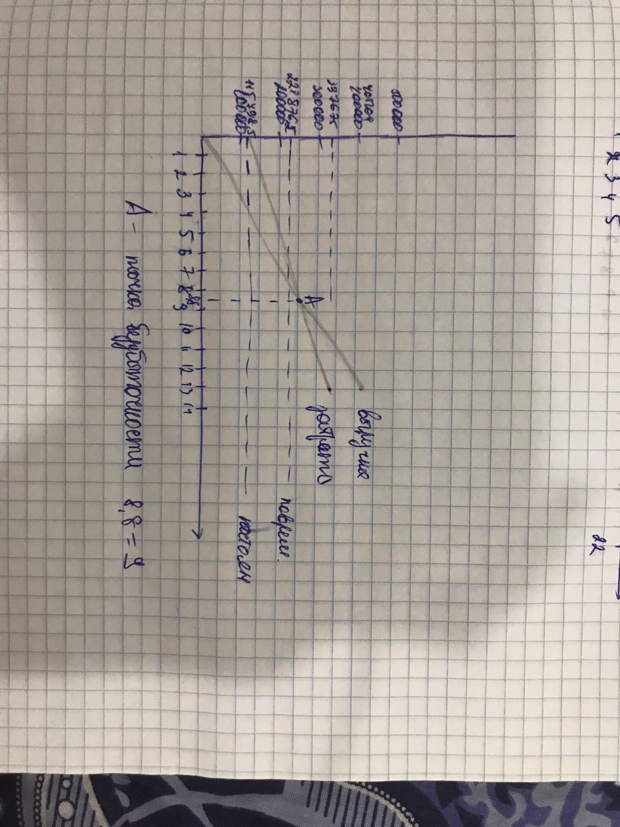

Точка пересечения линий суммарных затрат и выручки от реализации определяет объем производства данной продукции, т.е. точку безубыточности, или порог рентабельности, при котором предприятие уже не несет убытков, но еще не имеет прибыли. Зона нижнего левого треугольника соответствует убыткам предприятия, а зона верхнего - прибыли. Данный график представляет обширные возможности для проведения всестороннего финансового анализа деятельности предприятия.

Определение срока окупаемости затрат или возврата кредитных средств

В том случае, когда для организации производства продукции требуются инвестиции, необходимо рассчитать срок их возврата. Срок возврата кредитных средств , годы, при условии их погашения только лишь за счет чистой прибыли , руб., определяется по следующей формуле:

,

Твозвр=300000 (1+10/100)/ 54027=6,1 лет = 6 лет

где К – сумма кредита, необходимого для организации соответствующего производства, руб.;

 – ставка процента за кредит, %.

Аналогичным же образом определяется и срок окупаемости собственных затрат предприятия, связанных с разработкой продукции. В этом случае в числителе формулы будет фигурировать не размер кредита, а величина собственных средств для приобретения необходимого оборудования. Поэтому при проведении расчетов при такой постановке задачи ставка процентов за кредит, естественно, не учитывается.

В том случае, когда срок возврата кредитных средств рассчитывается не только с учетом чистой прибыли, но и амортизационных отчислений , руб., формула (13) примет следующий вид:

 .

Твозвр=300000 (1+10/100)/ 54027+2148,5=5,87=6

1. **Решение обратных задач**

Целью решения обратной задачи является достижение желаемых величин экономических показателей за счет:

* определения минимально допустимых объемов производства в натуральных выражениях;
* определения предельно допустимого размера себестоимости и цены единицы производимой продукции.

При решении этих задач последовательность проводимых вычислений противоположна тем, которые представлены в таблицах 3 «Отчет о прибылях и убытках».

Исходные данные.

Задача по экономическому обоснованию целесообразности открытия производства кухонной мебели и выполнению условий, при которых обеспечится достижение целевых ориентиров.

Расчеты начинаются с установления желаемого размера чистой прибыли, необходимой для производственного развития предприятия.

Установим размер чистой прибыли равной 60 000 руб. Требуется рассчитать объем производимой продукции N для достижения данной величины прибыли при цене за единицу изделия 30 000 руб.

ЧП = Нп – Пн

где ЧП - чистая прибыль, руб.

Нп- налогооблагаемая прибыль ,руб.

Пн - налог на прибыль, руб.

Пн =0,20* Нп

ЧП= Нп -0,20* Нп= Нп* (1-0,20)

ЧП=0,80* Нп

Нп=60000/0,80=75000 руб

Пн=15000 руб.

Материальные затраты: Зм = Нрасх*Цед.

Зм1=15*90*N=1350*N руб.кв/м

Зм2=2*58*N=116*N руб.лист

Зм3=10*140*N=1400*Nруб.кв/м

Зм4=800*N=800*Nруб

Зм5=12000*N=12000*Nруб

Зм6=3*24*N=72*Nруб.кг

Зм7=3*25*N=75Nруб.кг

Зм=24600+2088+25200+14400+216000+1296+1350=284634руб

Зм=284634*3=853902руб.квартал

Зм=1 350*N+116*N+1400*N+800*N+72*N+72*N=15 813*N (руб./мес.)

Затраты на силовую энергию , руб., по каждому виду оборудования могут быть определены по следующей формуле:

,

где  – стоимость электроэнергии, руб./(кВт⋅ч);

 – потребляемая мощность, кВт⋅ч;

 – коэффициент использования мощности (при проведении расчетов его значение можно принять в диапазоне 0,5 – 0,8);

 – время работы двигателя, ч.

Сэл1=0,78*3*0,8*6*22=247,104

Сэл2=0,78*2*0,8*6*22=164,736

Сэл3=0,78*1*0,8*6*22=82,368

Сэл=247,104+164,736+82,368=494,2

Затраты на оплату труда учитывают расходы на заработную плату и премии всем категориям работающих, выплаты компенсирующего характера, оплату всех видов отпусков, а также другие виды доплат и различного рода выплат, включаемых в фонд оплаты труда.

Зп=10*7500=75000руб

Единый социальный налог в соответствии с действующим законодательством включает в себя виды платежей.

Размер отчислений в фонды обязательного страхования

(в процентах от затрат на оплату труда)

|  |  |
| --- | --- |
| Наименование отчислений | Значение, % |
| 1. Отчисления в пенсионный фонд  2. Отчисления на социальное страхование  3. Отчисления на обязательное медицинское страхование  4. Отчисления для защиты при наступлении несчастных случаев на производстве и профессиональных заболеваний в ФСС | 22  5,1  2,9  0,2 |

Величина отчислений по каждому их виду, входящему в единый социальный налог , руб., рассчитывается по следующей формуле:

,

где  – затраты на оплату труда, руб.;

 – размер отчислений по каждому их виду (табл.8.2), %.

Зсн1=(75000*22)/100=16500руб.

Зсн2=(75000*5,1)/100=3825руб.

Зсн3=(75000*2,9)/100=2175руб.

Зсн4=(75000*0,2)/100=150руб.

Зсн=16500+3825+2175+150=22650 руб.месяц

Амортизация основных фондов включает в себя затраты в пределах норм амортизационных отчислений на полное их восстановление. Величина годовой суммы амортизационных отчислений , руб., по каждому виду используемого оборудования определяется следующим образом:

,

где  – стоимость оборудования, руб.;

 – годовая норма амортизации, %.

Сао1=45000*25/100=11250/12=937,5руб.

Сао2=28000*33,33/100=9332,4/12=777,7

Сао3=26000*20/100=5200/12=433,3

Сао=937,5+777,7+433,3=2148,5руб.месяц

Перечень прочих затрат в составе себестоимости

|  |  |
| --- | --- |
| Наименование затрат | Значение, руб. |
| 1. Транспортные расходы  2. Арендная плата | 10000  6000 |

Формирование себестоимости.

|  |  |
| --- | --- |
| Наименование затрат | Значение, руб. |
| 1. Материальные затраты  2. Затраты на оплату труда  3. Единый социальный налог  4. Амортизация основных фондов  5. Прочие затраты | 191292,7  75000  22650  2148,5  16000 |
| Всего текущих затрат | 307091 |

Отчет о прибылях и убытках

|  |  |
| --- | --- |
| Наименование показателя | Значение, руб. |
| 1. Выручка от реализации продукции  2. Затраты на производство  3. Прибыль от реализации продукции  (строка 1 – строка 2)  4. Налоги, относимые на финансовые результаты  5. Льготы по налогу на прибыль  6. Налогооблагаемая прибыль  7. Налог на прибыль  8. Чистая прибыль | 382091  307091  75000  0  0  75000  15000  60000 |

Выручка от реализации:

Вреал = 15 813*N

Вреал = Зо.т. + Ос.н. + ∑А + Зпрочие + Пбал.

15 813* N=191292,7

N = 12

В=Пбал+С

Вреал =75000*12= 900000 руб

Рентабельность:

Пед=60000: 28943,5=207

Сед. =337675: 12 =28140 (руб./шт.)

Р = 

Р =207/28140*100%=0,74%

Определение точки безубыточности

|  |  |  |  |
| --- | --- | --- | --- |
| Условно постоянные затраты(Р),  руб./мес. | | Условно переменные затраты(V),руб./мес. | |
| Оплата труда | 75000 | Материальные | 191292,7 |
| Отчисления на соц. Нужды | 22650 |  |  |
| Амортизация | 2148,5 |  |  |
| Прочие | 16000 |  |  |
| Итого: | 115798,5 | Итого: | 191292,7 |

Vсум.  = 191292,7(руб./мес.)

Рсум.  =115798,5 (руб./мес.)

Vед. = Vсум. : N =191292,7/ 12= 15941(руб.)

Точка безубыточности:

Nбез= Рсум : (Ц – Vед),

Nбез. =115798,5: (30000– 15941) = 8,2 = 8 (шт./мес.)

Объем реализованной продукции, необходимый для достижения желаемого размера прибыли:

Nнеобх. =Рсум.+Пбал.:(Ц-Vед.),

Nнеобх. = (115798,5+75000) : (30000–15941) = 2,9=3 (шт./мес.)

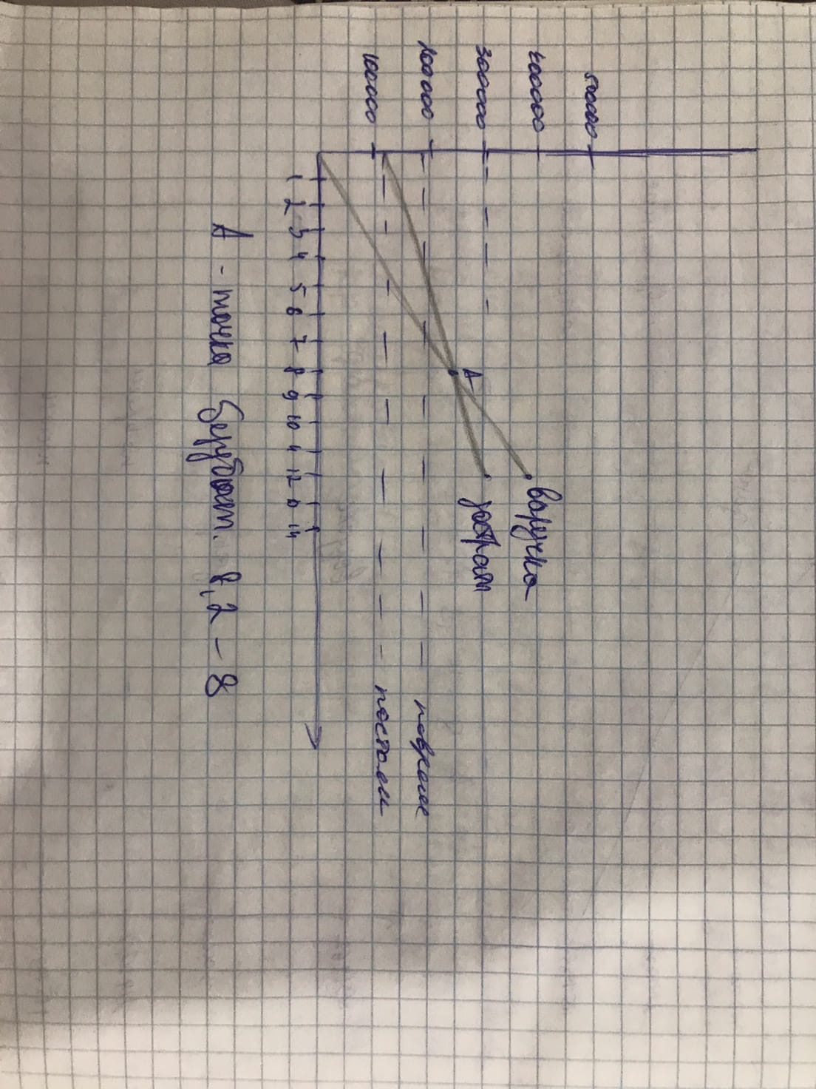

Определение срока окупаемости затрат или возврата кредитных средств

В том случае, когда для организации производства продукции требуются инвестиции, необходимо рассчитать срок их возврата. Срок возврата кредитных средств , годы, при условии их погашения только лишь за счет чистой прибыли , руб., определяется по следующей формуле:

,

Твозвр=307091 (1+10/100)/ 60000=5,63=6 лет

где К – сумма кредита, необходимого для организации соответствующего производства, руб.;

 – ставка процента за кредит, %.

Аналогичным же образом определяется и срок окупаемости собственных затрат предприятия, связанных с разработкой продукции. В этом случае в числителе формулы будет фигурировать не размер кредита, а величина собственных средств для приобретения необходимого оборудования. Поэтому при проведении расчетов при такой постановке задачи ставка процентов за кредит, естественно, не учитывается.

В том случае, когда срок возврата кредитных средств рассчитывается не только с учетом чистой прибыли, но и амортизационных отчислений , руб., формула (13) примет следующий вид:

 .

Твозвр= 307091(1+10/100)/ 60000+2148,5=5,44=5

Заключение

В современном мире многообразных и сложных экономических процессов, и взаимоотношений между гражданами, предприятиями, финансовыми институтами, государствами на внутреннем и внешнем рынках острой проблемой является эффективное вложение капитала с целью его приумножения, или инвестирование. Экономическая природа инвестиций обусловлена закономерностями процесса расширенного воспроизводства и заключается в использовании части дополнительного общественного продукта для увеличения количества и качества всех элементов системы производительных сил общества. Источником инвестиций является фонд накопления, или сберегаемая часть национального дохода, направляемая на увеличение и развитие факторов производства, и фонд возмещения, используемый для обновления изношенных средств производства в виде амортизационных отчислений. Все инвестиционные составляющие формируют таким образом структуру средств, которая непосредственно влияет на эффективность инвестиционных процессов и темпы расширенного воспроизводства.